MANUAL DO USUÁRIO

APLICATIVO COLABORE

Amaury Alexandrino da Costa

Guilherme sanzio Menezes Zallio



O aplicativo Colabore oferece uma plataforma simplificada de comunicação, de forma a aproximar pessoas que queiram negociar uma carona.

Na tela de *Login*, é oferecida a opção de entrar utilizando uma conta do *Facebook*, ou através do cadastro de uma conta de *Email*. Para utilizar o aplicativo, certifique-se que o acesso ao seu local esteja ativado no *Smartphone*.

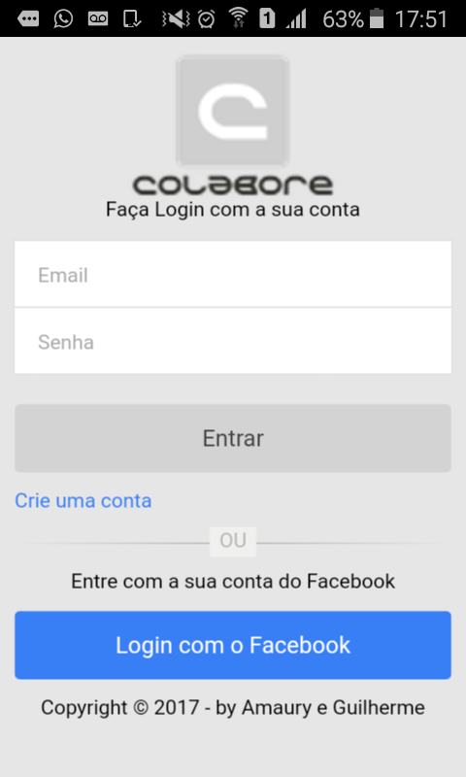

**Figura 1. Tela de *Login***

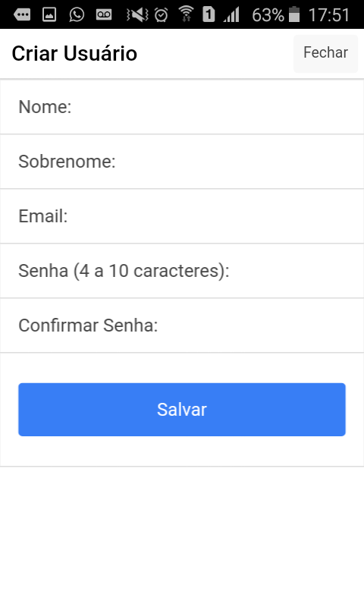

**Figura 2. Tela para cadastro de usuário**

Na tela principal do aplicativo, o usuário pode, através de um menu lateral, navegar nas opções de configuração do sistema, como edição dos dados da conta e do perfil, assim como visualizar o seu relatório de caronas, tanto recebidas, quanto concedidas.

Uma imagem contendo texto, mapa

Descrição gerada com muito alta confiança

**Figura 3. Tela principal**

**Uma imagem contendo captura de tela

Descrição gerada com muito alta confiança**

**Figura 4. Menu lateral**

Uma imagem contendo captura de tela

Descrição gerada com muito alta confiança

**Figura 5. Tela para edição do usuário**

**Uma imagem contendo captura de tela

Descrição gerada com muito alta confiança**

**Figura 6. Tela para visualizar o relatório de caronas**

O usuário também pode avaliar as caronas que recebeu, onde as avaliações se tornam públicas para futuras caronas.

Uma imagem contendo captura de tela

Descrição gerada com muito alta confiança

**Figura 7. Tela contendo os detalhes da carona recebida**

**Uma imagem contendo captura de tela

Descrição gerada com muito alta confiança**

**Figura 8. Tela para avaliar carona**

Para abrir uma carona, com o perfil de motorista e na tela principal do aplicativo, o usuário precisar clicar em “Escolher destino” e definir alguns filtros para a abertura da carona, tais como os locais de partida e destino (que podem ser inseridos na hora, ou a partir de locais salvos no perfil do usuário), a data e hora de partida, o raio de distância (em metros) do seu destino que esteja disposto a dar uma carona, e número de vagas da carona.

Uma imagem contendo texto, mapa

Descrição gerada com muito alta confiança

**Figura 9. Tela principal**

**Uma imagem contendo captura de tela

Descrição gerada com muito alta confiança**

**Figura 10. Tela para abertura de carona**

Para procurar uma carona, com o perfil de motorista e na tela principal do aplicativo, o usuário precisar clicar em “Escolher destino” e definir alguns filtros para encontrar caronas, tais como os locais de partida e destino (que podem ser inseridos na hora, ou a partir de locais salvos no perfil do usuário), o raio de distância (em metros) que deseja encontrar caronas próximas de sua origem.

Uma imagem contendo texto, mapa

Descrição gerada com muito alta confiança

**Figura 11. Tela principal**

**Uma imagem contendo captura de tela

Descrição gerada com muito alta confiança**

**Figura 12. Tela para encontrar caronas**

De acordo com esses filtros, alinhados com os critérios definidos por cada motorista de cada carona, são encontradas as caronas e apresentadas ao usuário passageiro em forma de lista, ou diretamente no mapa.

Uma imagem contendo texto, mapa

Descrição gerada com muito alta confiança

**Figura 13. Tela de caronas encontradas no mapa**

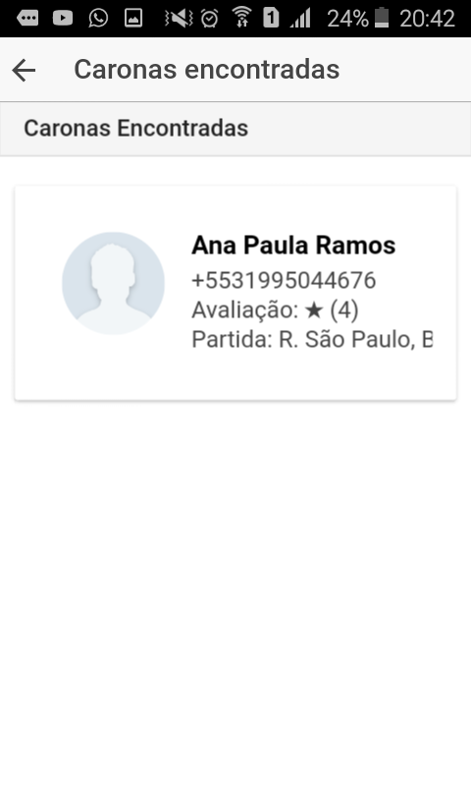

**Figura 14. Tela de caronas encontradas em forma de lista**

A partir das opções de caronas apresentadas ao usuário passageiro, o mesmo pode visualizar os detalhes de cada carona e as avaliações do motorista da mesma, e solicitar a carona que desejar, onde é enviada uma notificação ao motorista. Além disso, há a opção da abertura de um chat, caso queiram combinar mais alguns detalhes, ou para esclarecimento de dúvidas.

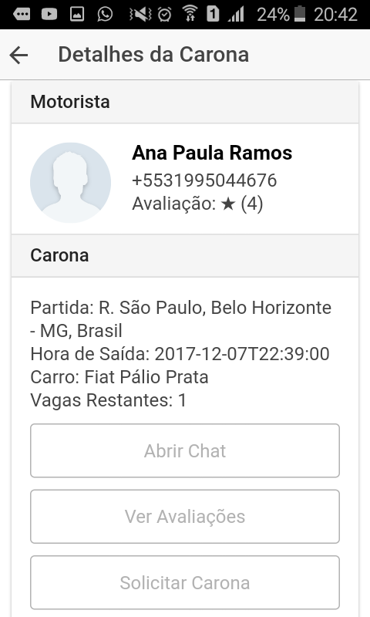

**Figura 15. Tela com os detalhes da carona selecionada**

**Uma imagem contendo captura de tela

Descrição gerada com muito alta confiança**

**Figura 16. Tela do *Chat***